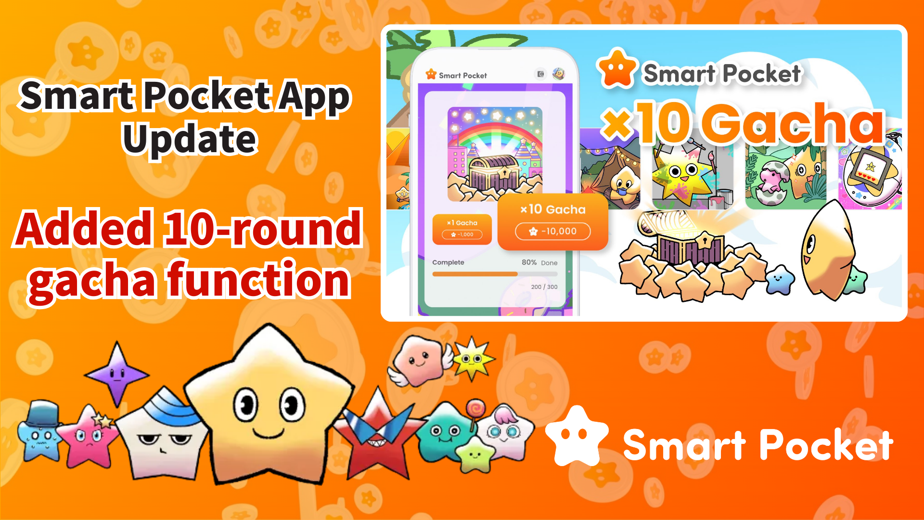

**스마트 포켓 앱 업데이트: 새로운 10연 가챠 기능!**

# 소개

안녕하세요 여러분!  
  
스마트 포켓 앱의 대규모 업데이트를 발표하게 되어 기쁩니다! 오래 기다리셨던 10연 가챠 기능이 추가되었으며, 이를 기념하여 사용자에게 무려 10,000포인트를 제공합니다!

이 10,000포인트로 한 번의 10연 가챠를 무료로 즐길 수 있습니다! 저도 직접 해봤는데, 귀여운 PFP들이 많이 나와서 정말 신났습니다!

# 목차

* PFP 가챠란?
* 10,000포인트 받는 방법
* 10연 가챠 사용하는 방법
* 가챠에서 얻은 PFP 활용법
* 가챠 기능 상세 설명
* 효율적으로 포인트 모으는 방법
* 스마트 포켓 앱 신규 사용자 가이드
* 요약

# PFP 가챠란?

PFP 가챠는 SP 포인트를 사용하여 랜덤으로 귀여운 포케미 프로필 사진(PFP)을 얻을 수 있는 새로운 기능입니다. 획득한 PFP는 스마트 포켓 앱이나 SNS의 아이콘으로 사용할 수 있어 스마트 포켓 사용자임을 표현할 수 있습니다.  
  
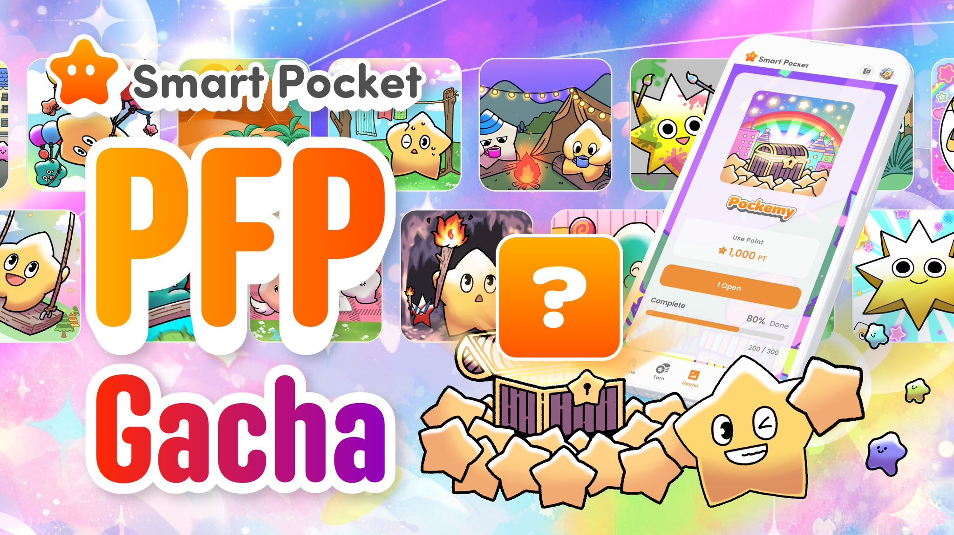

# 10,000포인트 받는 방법

PFP BOX 업데이트를 기념하여 앱 내에서 10,000포인트를 받을 수 있습니다! 이 10,000포인트로 한 번의 10연 가챠를 무료로 즐길 수 있습니다. 포인트를 받는 방법은 매우 간단합니다—앱에 로그인하기만 하면 됩니다. 이 기회를 놓치지 마세요!

# 10연 가챠 사용하는 방법

1. 스마트 포켓 앱을 실행합니다.
2. 가챠 탭을 엽니다.
3. “×10 Gacha”를 탭합니다 (10,000포인트가 소모됩니다).

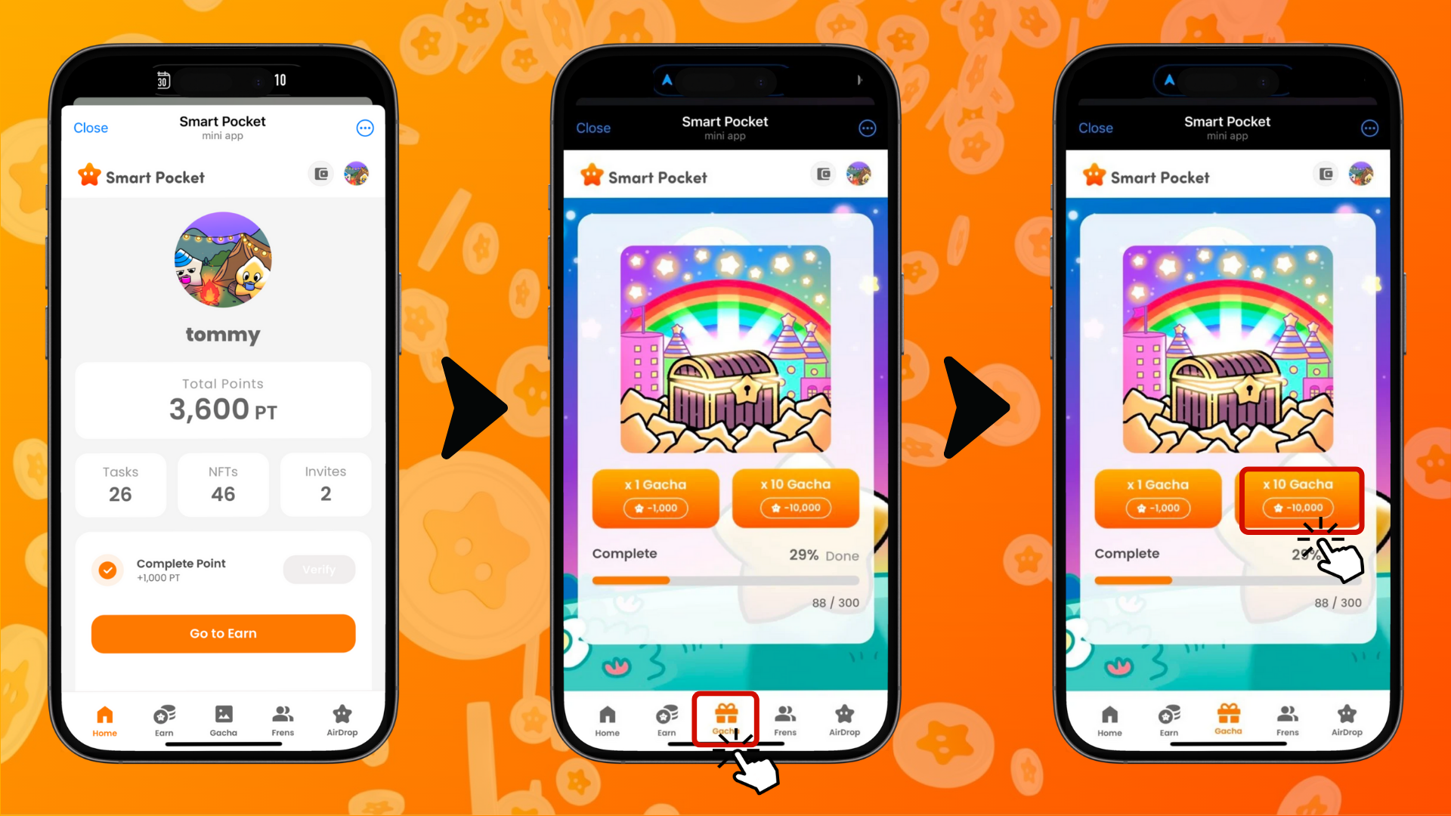

# 가챠에서 얻은 PFP 활용법

가챠에서 얻은 PFP는 다음과 같이 활용할 수 있습니다:

* 스마트 포켓 앱의 프로필 사진으로 설정
* X, Discord 등 플랫폼의 아이콘으로 사용
* 수집하여 감상

# 가챠 기능 상세 설명

가챠 기능에 대한 더 자세한 정보, 희귀도 및 특수 효과에 대한 내용은 다음 기사에서 확인할 수 있습니다: https://note.com/japan_dao/n/n521a5818be74

# 효율적으로 포인트 모으는 방법

더 많은 10연 가챠를 즐기고 싶으신가요? 다음은 포인트를 효율적으로 모으는 방법입니다:

* 데일리 미션을 매일 완료
* 친구를 초대하여 보너스 포인트 받기
* 커뮤니티 이벤트에 참여

# 스마트 포켓 앱 신규 사용자 가이드

스마트 포켓 앱을 처음 사용하시나요? 시작하기 매우 쉽습니다! 앱 설정 및 사용 방법에 대한 자세한 가이드는 다음 기사에서 확인할 수 있습니다: https://note.com/japan_dao/n/n41015b5af06a

# 요약

스마트 포켓 앱에 새로운 10연 가챠 기능이 추가되었습니다. 10,000포인트 증정으로 신규 사용자와 기존 사용자 모두 앱을 더욱 재미있게 즐길 수 있습니다!  
  
스마트 포켓 앱의 새로운 기능을 경험할 수 있는 이 기회를 놓치지 마세요!

# 최신 정보

📢 최신 정보를 확인하세요:  
  
- 스마트 포켓 공식 웹사이트: https://smapocke.com/  
  
- 스마트 포켓 공식 Discord: https://discord.com/invite/smartpocket  
  
- 스마트 포켓 공식 X 계정: https://x.com/smapocke  
  
- 포케미 공식 X 계정: https://x.com/pockemys